Funktion der elektrischen Lüfterschaltung analysieren und erklären |  | BT  R03.04.02.02
  Teilkompetenz:    - Ich kann die Aufgaben der elektrischen Bauteile zuordnen.  - Ich kann die Funktion der Schaltung mit Hilfe der Animation nachvollziehen.  - Ich kann den Steuerstrom für die Lüfterstufe 1 einzeichnen.  - Ich kann den Arbeitsstrom für die Lüfterstufe 1 einzeichnen.  - Ich kann den Steuerstrom für die Lüfterstufe 2 einzeichnen.  - Ich kann den Arbeitsstrom für die Lüfterstufe 2 einzeichnen.  - Ich kann die Hilfe der Animation annehmen und diese bedienen.  - Ich kann die Hilfe der App annehmen und diese bedienen.  - Ich kann den Arbeitsauftrag verstehen und selbstständig umsetzen. |  | LernPROJEKT  04  LernTHEMA  02  LernSCHRITT  02
Schaltplan:
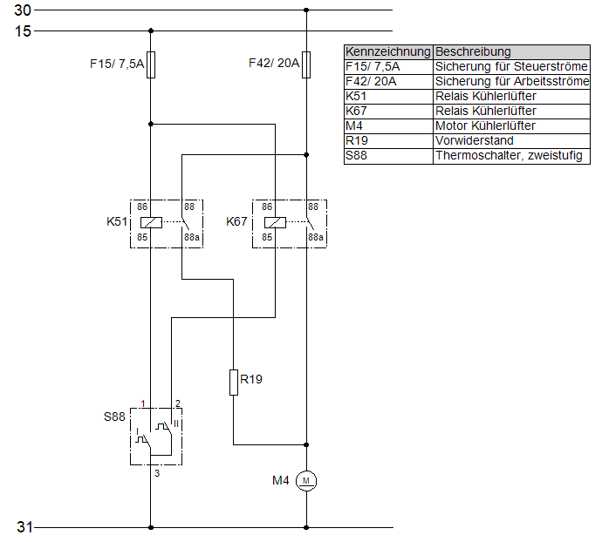


- Vervollständigen Sie mit Hilfe der App die Tabelle mit den Aufgaben der Bauteile.
Bauteil | Aufgabe
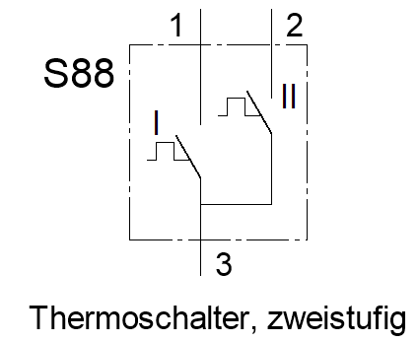 | Schließt abhängig von der Kühlflüssigkeitstemperatur nach dem Kühler den Steuerstrom für die Lüfterstufe 1 bzw. die Lüfterstufe 2.
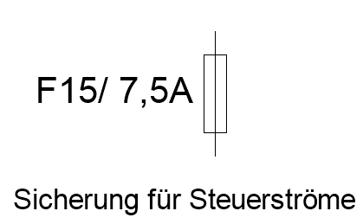 | Sichert die zwei Steuerstrome vor zu hohen Strömen ab.
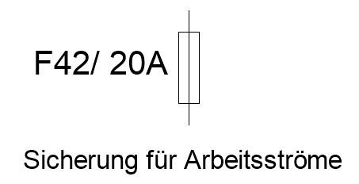 | Sichert die zwei Arbeitsströme vor zu hohen Strömen ab.
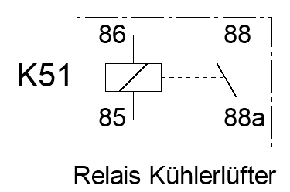 | Fließt ein Steuerstrom durch die Relaisspule, fließt der Arbeitsstrom für die Lüfterstufe 1.
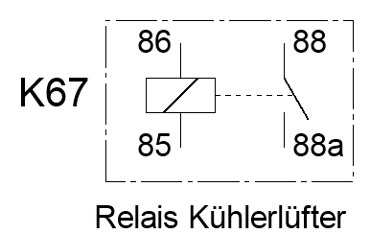 | Fließt ein Steuerstrom durch die Relaisspule, fließt der Arbeitsstrom für die Lüfterstufe 2.
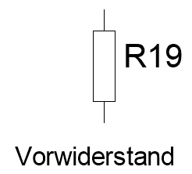 | Bildet in der Lüfterstufe 1, zusammen mit dem Elektromotor M4, eine Reihenschaltung. Dadurch wird die Spannung an M4 verringert und M4 dreht mit kleiner Drehzahl.
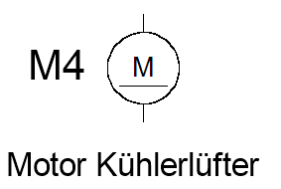 | Dreht den Lüfter, damit ausreichend Kühlluft entsteht.
- Zeichnen Sie in das Blatt (Seite 3) für Stufe I für die Relaisschaltung den Stromfluss im Steuerstromkreis grün und im Arbeitsstromkreis rot ein.
- Zeichnen Sie in das Blatt (Seite 4) für Stufe II für die Relaisschaltung den Stromfluss im Steuerstromkreis grün und im Arbeitsstromkreis rot ein.
Lüfterschaltplan Stufe 1

Lüfterschaltplan Stufe 2

